臺北市立松山工農職業學校106學年度第1學期
性別平等教育學生講座：未婚懷孕宣導 活動照片
主題：未婚懷孕宣導
時間：106年12月27日
參加人員：高一學生
地點：展演廳
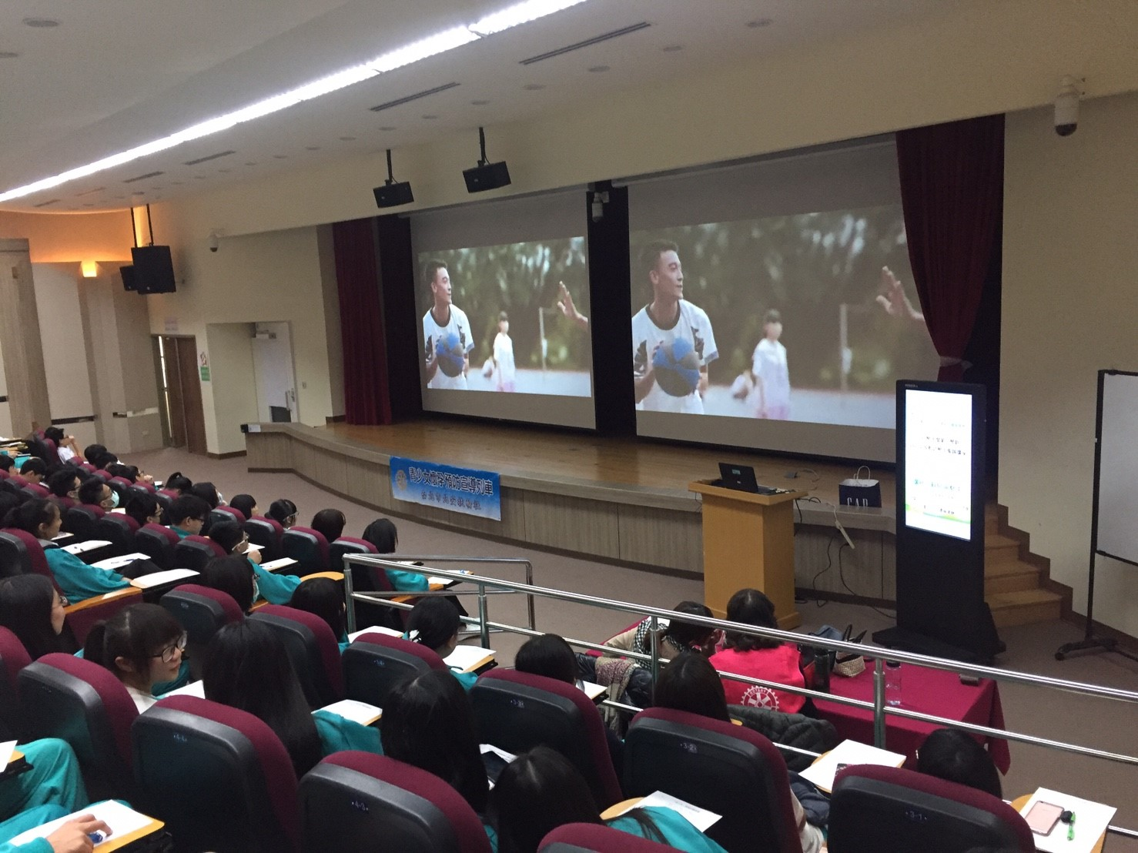 | 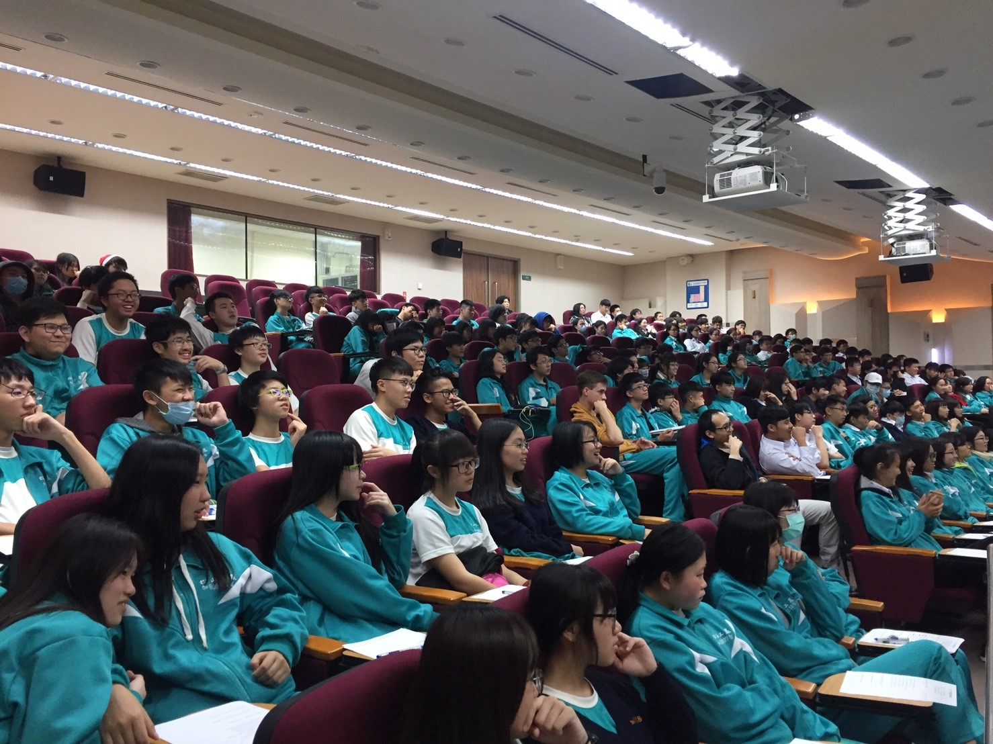
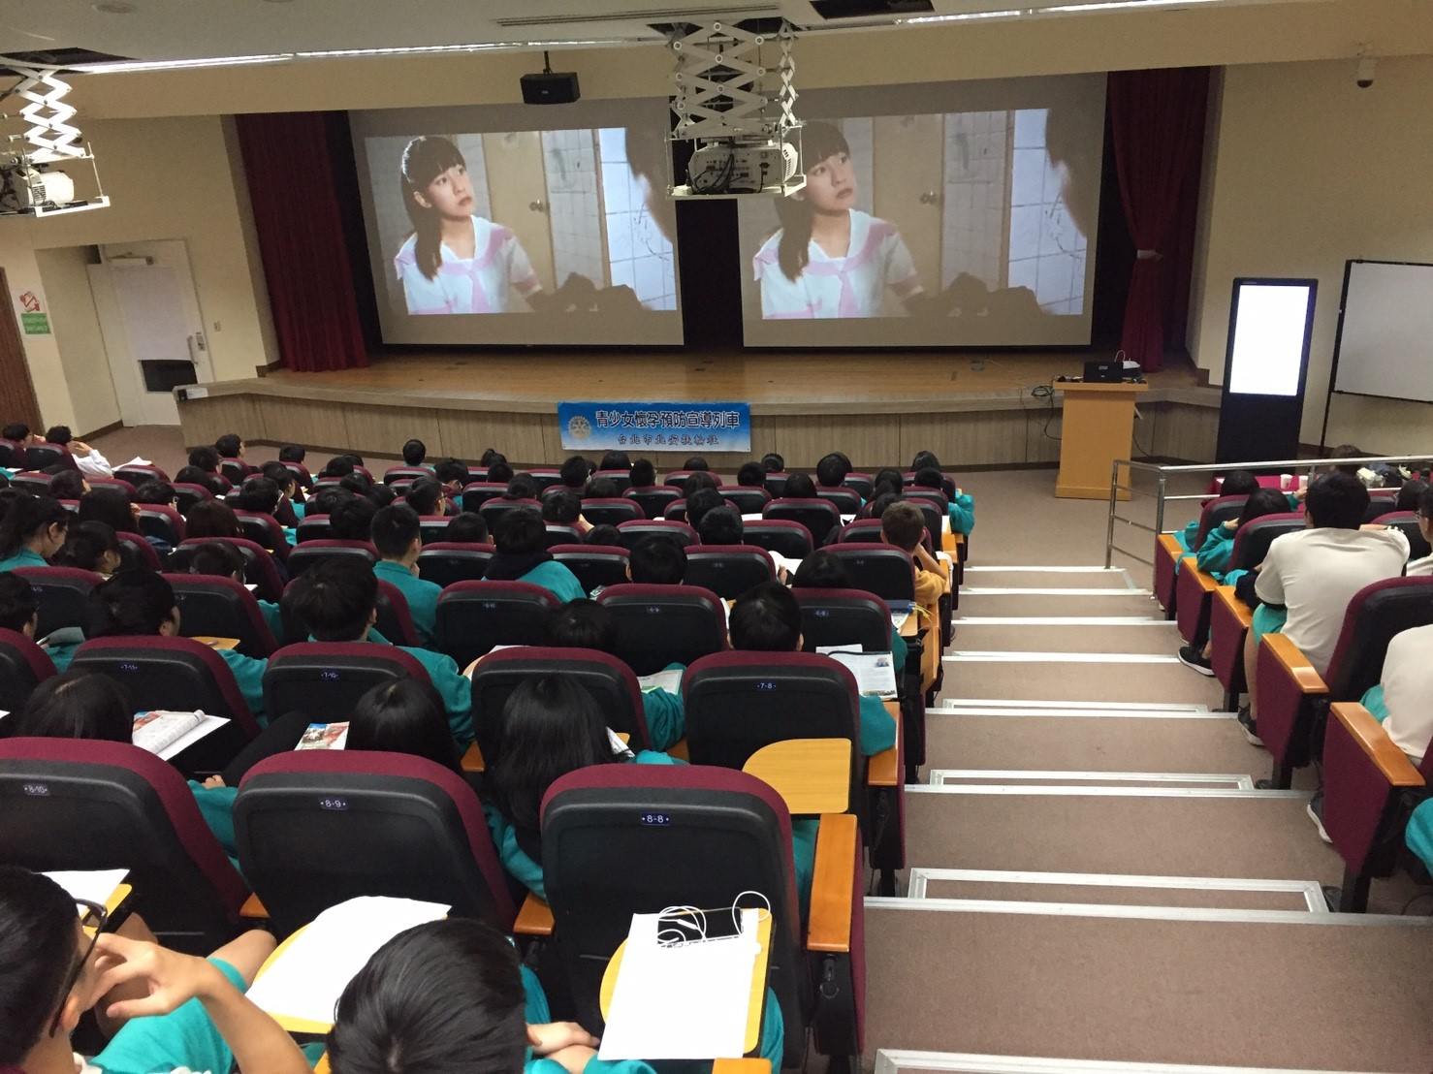 | 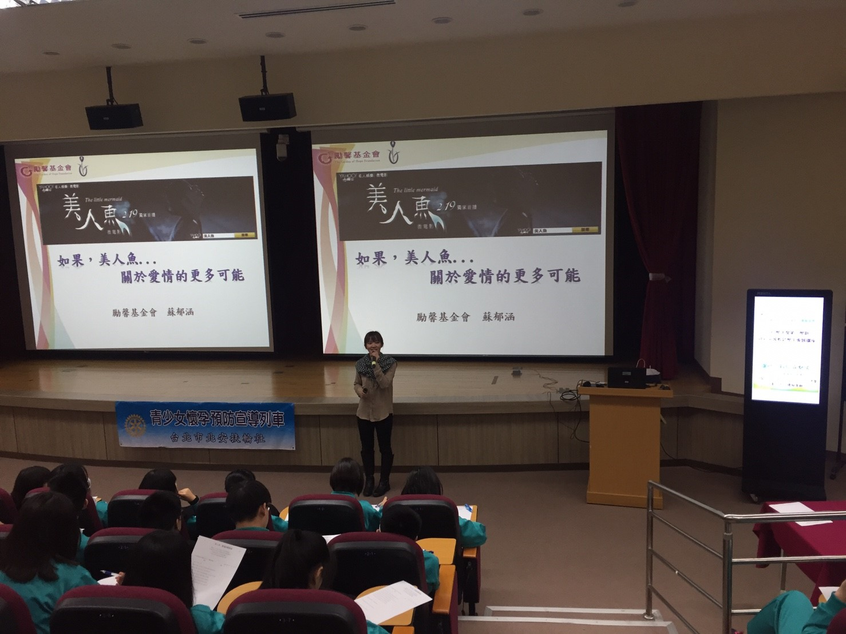
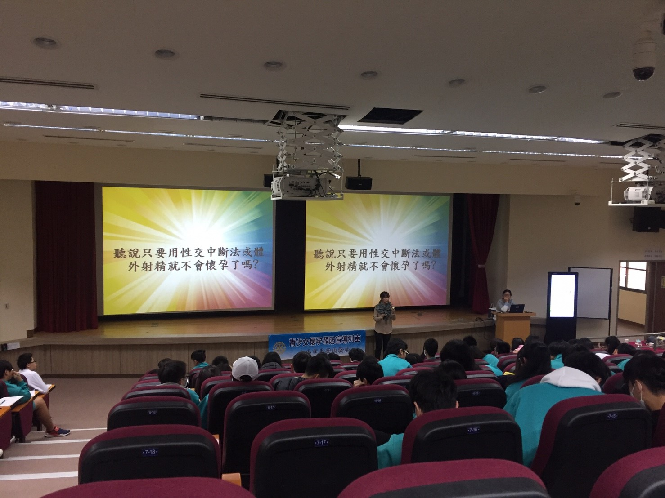 | 